# BAB II TINJAUAN PUSTAKA

# Uraian Tumbuhan

Uraian tumbuhan meliputi sistematika tumbuhan, morfologi tumbuhan, dan nama daerah tumbuhan.

# Sistematika Tumbuhan

Padi/dedak padi dalam sistematika tumbuhan diklasifikasikan ke dalam : Kerjaan : Plantae

Divisio : Spermatophyta Sub divisio : Angiospermae Kelas : Monocotyledoneae

Ordo : Poales

Famili : Poaceae

Genus : Oryza L.

Spesies : *Oryza sativa* L. (Edy, 2022)

# Nama Daerah

Jawa: pare, pantun, pari, padi. Nusa Tenggara: padi, pantu, pantun, pade, pare, fare, pari, pane, pare ui, hade aik, ale. Sulawesi: ame, eme, pai, pae, bai, ase. Maluku: wanat, fasa, alai, ara, fala, hala, ala hutu, ala utu, ala utut, alae tuwa, hala, pinge, pinye, samasi, bira. Kalimantan: Pare, kekai, parei, bani, parai, parei, pari. Sumatera: pade, rom, r. pedeh, page, eme, ome, banih, padi, pai, pari, pagri. Nama asing : Reis, riz, riyst, rice (Dalimartha, 1999).

7

# Morfologi Tumbuhan

1. **Akar**

Akar adalah bagian tanaman yang menyerap udara dan unsur hara dari dalam tanah, kemudian mengangkutnya ke atas tanaman, dan juga berfungsi sebagai penyanggah tanaman. Sistem perakaran serabut tanaman padi sangat efektif dalam penyerapan hara, tetapi sensitif terhadap kondisi tanah yang kering. Saluran *aerenchym* pada akar tanaman padi memiliki bentuk pipa yang memanjang hingga ujung daun dan berfungsi untuk menyediakan oksigen di daerah perakaran ketika tanaman padi tergenang udara (anaerob) (Edy, 2022).

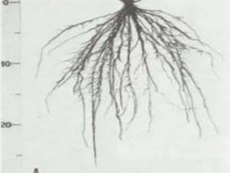

# Gambar 2.1 Pertumbuhan Akar Padi (Edy, 2022).

Bagian akar yang tua dan telah mengalami perkembangan akan berwarna coklat sedangkan akar yang baru atau bagian akar yang masih muda berwarna putih (Edy, 2022).

# Batang

Padi adalah jenis tumbuhan Graminae (Poaceae) dengan batang yang terdiri dari beberapa ruas. Ruas-ruas itu terdiri dari bubung kosong yang ditutup oleh buku pada kedua ujungnya. Semua ruas memiliki panjang yang berbeda. Ruas terpendek terletak di pangkal batang, ruas kedua, ketiga, dan seterusnya lebih

panjang dari ruas pertama. Daun pelepah tumbuh pada buku bagian bawah ruas dan membungkus ruas sampai buku bagian atas. Bagian atas ujumg daun pelepah memiliki percabangan, cabang terpendek membentuk ligula (lidah) daun dan cabang terpanjang dan terbesar membentuk daun kelopak, yang memiliki daun telinga di sebelah kiri dan kanan. Daun dengan kelopak terpanjang yang membalut ruas paling atas batang adalah daun bendera (Edy, 2022).

# Daun

Padi merupakan tanaman yang termasuk dalam kategori rumput-rumputan, tetapi daunnya berbeda dari rumput yang lain dalam hal bentuk, susunan, atau bagiannya, terdapat sisik dan telinga daun padi yang membedakannya dari jenis rumput lainnya. Bagian-bagian daun padi adalah sebagai berikut:

* + Helaian daun selalu ada pada batang padi, bentuknya seperti pita yaitu memanjang. Panjang dan lebar helaian daun bervariasi tergantung varietas padi yang digunakan .
  + Pelepah daun (upih) yaitu bagian daun yang menyelubungi batang.

Berfungsi untuk menyokong bagian jaringan lunak ruas.

* + Lidah daun terletak di antara helai daun dan upih. Panjang lidah daun berbeda-beda tergantung pada varietas padi. Lidah daun berfungsi untuk mencegah air hujan masuk di antara batang dan pelepah (upih) daun. Karena media udara memudahkan penyebaran penyakit, lidah daun juga berfungsi untuk mencegah infeksi penyakit (Edy, 2022).

# Bunga

Sekumpulan dari bunga padi yang keluar dari buku paling atas adalah malai. Cabang pertama dan kedua dari batang yang memiliki bulir padi, dan ruas buku

terakhir dari malai adalah sumbu utamanya. Panjang malai berbeda-beda tergantung pada varietas padi dan metode penanamannya. Panjang rangkaian bunga, atau malai, biasanya diukur dari sumbu utama ruas buku yang terakhir. Malai memiliki tiga ukuran panjang: malai rendah (kurang dari 20 cm), malai sedang (20-30 cm), dan malai panjang (lebih dari 30 cm). Setiap malai memiliki jumlah cabang antara 15 dan 20 buah, dengan paling rendah 7 cabang dan jumlah terbanyak dapat mencapai 30 cabang. Jumlah cabang tersebut dapat mempengaruhi rendemen tanaman padi setiap malai dapat menghasilkan 100-120 bunga.

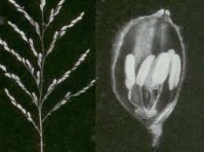 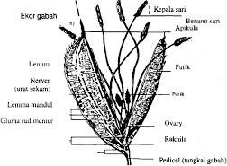

# Gambar 2.2 Bunga Padi dan Malai (Edy, 2022)

Bunga padi disebut juga bunga telanjang karena mereka tidak memiliki perhiasan. Berkelamin dua jenis dan di atasnya terdapat bakal buah. Benang sari padi yaitu 6 buah, tangkainya pendek dan tipis, kepala sarinya besar, dan memiliki dua kandung serbuk. Putik memiliki dua tangkai dan kepalanya berbentuk malai dengan warna putih atau ungu.

Bagian-bagian bunga padi adalah sebagai berikut: Kepala sari, tangkai sari palea (belahan yang besar), lemma (belahan yang kecil), kepala putik, tangkai bunga (Edy, 2022).

# Buah

Buah padi yang biasanya disebut dengan biji padi, butir, atau gabah yaitu sebenarnya bukan biji tetapi buah padi yang tertutupi oleh lemma dan palea. Setelah penyerbukkan dan pembuahan selesai, maka muncul buah padi.

Lemma dan palea, serta bagian lain akan membentuk sekam atau kulit gabah. Jika bunga padi telah dewasa, kedua belahan kembang mahkota (palea dan lemma) yang semula bersatu akan membuka dengan sendirinya sedemikian rupa sehingga terjadi sudut sebesar 30-60° antara palea dan lemma. Ini terjadi biasanya diantara jam 10-12 siang hari yang cerah, dengan suhu 30-32°C. Setelah selesai proses penyerbukan kemudian terjadilah pembuahan yang menghasilkan lembaga dan endosperma. Endosperm merupakan sumber penting sebagai cadangan makanan bagi tanaman yang baru tumbuh.

Bulir atau biji padi (*grain*) terdiri dari buah asli atau *brown rice* (caryopsis) dan sekam (*hull*). brown rice bagian yang dapat dimakan, sebagian besar terdiri dari embrio dan endosperma. Permukaannya terdiri dari beberapa lapisan jaringan

tipis yang menutupi embrio dan endosperma (Edy, 2022).

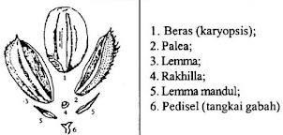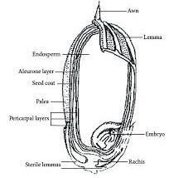

# Gambar 2.3 Buah Padi dan Bagian-Bagianya (Edy, 2022)

* 1. **Dedak Padi**

Dedak padi merupakan limbah pengolahan padi menjadi beras. Pada proses penggilingan padi, dihasilkan beras sekitar 60%, sekam 16%, dedak 10%, pecahan beras 5% dan bekatul 24%. Dedak merupakan hasil sampingan yang terdiri atas lapisan luar butiran beras (perikarp dan lembaga) (Rusdy, 2018).

Komposisi dedak meliputi 12-15% protein, 15-19% lemak, 7-11% serat

kasar, 34-52% karbohitrat, 6-9% kadar abu, 12-24% thiamin (B1), 1-4%

riboflavin, 43-58% seng, 5-13% magnesium, 11-25% fosfor dan 30% kalsium (Luh, 1991). Dedak padi memiliki kandungan fitokimia berupa senyawa fenolik, flavonoid, terpenoid dan steroid (Rukmana *et al.,* 2016).

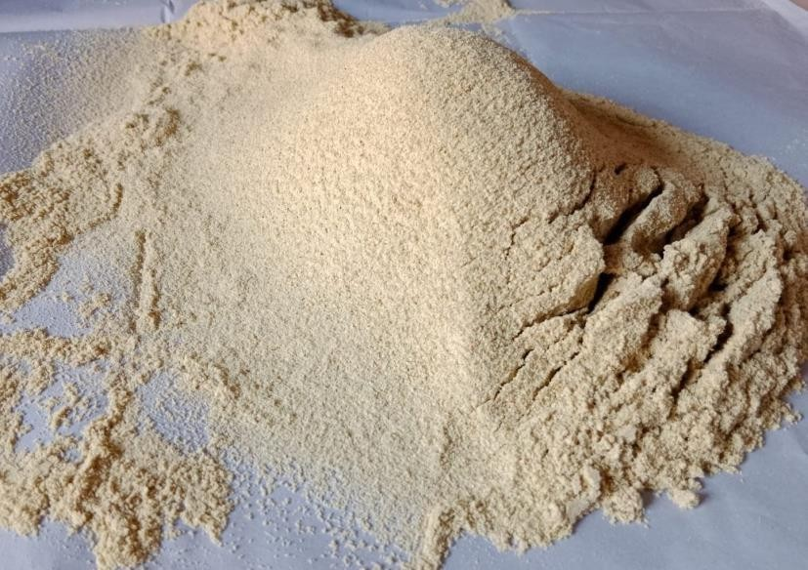

# Gambar 2.4 Dedak Padi

Dedak padi mengandung bahan kering 90%, protein kasar 13%, lemak 13% dan serat kasar 12%. Kandungan gizi dedak padi sangat bervarisi, tergantung pada jenis padi dan jenis penggiling padi dan kemurnian dedak. Dedak padi umumnya tidak dapat disimpan lama dan cepat menjadi tengik. Hal ini disebabkan karena tingginya kandungan lemak. Dedak juga mudah berjamur, terutama apabila kadar airnya tinggi (Rusdy, 2018).

Kandungan bioaktif dalam dedak padi meliputi antioksidan yang terjadi secara alamiah termasuk ɣ-oryzanol, tokoferol, flavon TRICIN, tokotrienol, lesitin dan karotenoid, dan α-octakosanol dan squalene. Konsentrasi ɣ-oryzanol (0,9- 2,9%) dan tokoferol, tokotrienol (0,10-0,14%) (Singanusong et al., 2014). Henderson et al. (2012) melaporkan senyawa bioaktif yang terdapat dalam dedak, yaitu oryzanol, asam ferulat, asam kafeat, tricine, asam kumarat, asam fitat, vitamin E, fitosterol, dan karotenoid.

Dedak padi memiliki kandungan minyak yang disebut sebagai rice bran oil (minyak dedak padi). Rice bran oil mengandung sejumlah besar asam lemak tak jenuh (70-90%), khususnya asam oleat dan asam linoleat. Selain itu, rice bran oil mengandung antioksidan tokoferol, tokotrienol dan oryzanol yang dapat melawan radikal bebas dalam tubuh (Putrawan et al, 2009).

Hasil ekstrak dedak padi diketahui mengandung senyawa flavonoid. Flavonoid berperan aktif dalam menghambat pertumbuhan bakteri dengan cara merusak dinding sel, menonaktifkan kerja enzim, mengikat adhesin, dan merusak dinding sel. Cincin beta dan gugus OH pada flavonoid diduga merupakan struktur yang bertanggung jawab sebagai aktivitas antibakteri (Achmad *et al.,* 2019).

# Simplisia

# Pengertian simplisia

Simplisia adalah bahan alamiah yang dipergunakan sebagai obat yang belum mengalami pengolahan apapun juga dan kecuali dinyatakan lain. Simplisia

merupakan bahan yang dikeringkan. Simplisia dapat berupa simplisia nabati, simplisia hewani dan simplisia pelikan atau mineral.

Simplisia nabati adalah simplisia yang berupa tanaman utuh, bagian tanaman atau eksudat tanaman. Yang dimaksud dengan eksudat tanaman ialah isi sel yang secara spontan keluar dari tanaman atau yang dengan cara tertentu dikeluarkan dari selnya, atau zat-zat nabati lainnya yang dengan cara tertentu dipisahkan dari tanamannya. Simplisia hewani ialah simplisia yang berupa hewan utuh, bagian hewan atau zat-zat berguna yang dihasilkan oleh hewan dan belum berupa zat kimia muni. Simplisia pelikan atau mineral ialah simplisia yang berupa bahan pelikan atau mineral yang belum diolah atau telah diolah dengan cara sederhana dan belum berupa zat kimia murni (DepKes RI, 1985).

# Tahapan pembuatan simplisia

* + - 1. Pengumpulan bahan baku

Kadar senyawa aktif dalam suatu simplisia berbeda-beda antara lain tergantung pada:

* + - * 1. Bagian tanaman yang digunakan
        2. Umur tanaman atau bagian tanaman pada saat panen
        3. Waktu panen
        4. Lingkungan tempat tumbuh.

Waktu panen sangat erat hubungannya dengan pembentukan senyawa aktif di dalam bagian tanaman yang akan dipanen. Waktu panen yang tepat pada saat bagian tanaman tersebut mengandung senyawa aktif dalam jumlah yang terbesar. Senyawa aktif terbentuk secara maksimal di dalam bagian tanaman atau tanaman pada umur tertentu.

* + - 1. Sortasi basah

Sortasi basah dilakukan untuk memisahkan kotoran-kotoran atau bahan-bahan asing lainnya dari bahan simplisia. Misalnya pada simplisia yang dibuat dari akar suatu tanaman obat, bahan-bahan asing seperti tanah, kerikil, rumput, batang. daun, akar yang telah rusak, serta pengotoran lainnya harus dibuang. Tanah mengandung bermacam-macam mikroba dalam jumlah yang tinggi, oleh karena pembersihan simplisia dari tanah yang terikut dapat mengurangi jumlah mikroba awal.

* + - 1. Pencucian

Pencucian dilakukan untuk menghilangkan tanah dan pengotoran lainnya yang melekat pada bahan simplisia. Pencucian dilakukan dengan air bersih, misalnya air dari mata air, air sumur atau air PAM. Bahan simplisia yang mengandung zat yang mudah larut di dalam air yang mengalir, pencucian agar dilakukan dalam waktu yang sesingkat mungkin.

Cara sortasi dan pencucian sangat mempengaruhi jenis dan jumlah mikroba awal simplisia. Misalnya jika air yang digunakan untuk pencucian kotor, maka jumlah mikroba pada permukaan bahan simplisia dapat bertambah dan air yang terdapat pada permukaan bahan tersebut dapat mempercepat pertumbuhan mikroba. Bakteri yang umum terdapat dalam air adalah *Pseudomonas, Proteus, Micrococcus, Bacillus, Streptococcus. Enterobacter* dan *Escherichia*.

* + - 1. Perajangan

Perajangan bahan simplisia dilakukan untuk mempermudah proses pengeringan, pengepakan, dan penggilingan. Tanaman yang baru diambil

jangan langsung dirajang tetapi di jemur dalam keadaan utuh selama 1 hari. Perajangan dapat dilakukan dengan pisau, atau dengan alat mesin perajang khusus sehingga diperoleh irisan tipis atau potogan dengan ukuran yang dikehendaki.

* + - 1. Pengeringan

Tujuan pengeringan ialah untuk mendapatkan simplisia yang tidak mudah rusak, sehingga dapat disimpan dalam waktu yang lebih lama. Dengan mengurangi kadar air dan menghentikan reaksi enzimatik akan dicegah penurunan mutu atau perusakan simplisia.

Air yang masih tersisa dalam simplisia pada kadar tertentu dapat merupakan media pertumbuhan kapang dan jasad renik lainnya. Enzim tertentu dalam sel, masih dapat bekerja, menguraikan senyawa aktif sesaat setelah sel mati dan selama bahan simplisia tersebut masih mengandung kadar air terten- tu. Pada tumbuhan yang masih hidup pertumbuhan kapang dan reaksi enzimatik yang merusak itu tidak terjadi karena adanya keseimbangan antara proses-proses metabolisme, yakni proses sintesis, transformasi dan penggunaan isi sel.

Suhu pengeringan tergantung kepada bahan simplisia dan cara pengeringannya. Bahan simplisia dapat dikeringkan pada suhu 30°C sampai 90°C, tetapi suhu yang terbaik adalah tidak melebihi 60°C. Bahan simplisia yang mengandung senyawa aktif yang tidak tahan panas atau mudah menguap harus dikeringkan pada suhu serendah mungkin, misalnya 30° sampai 45°C.

* + - 1. Sortasi kering

Sortasi setelah pengeringan sebenarnya merupakan tahap akhir pembuatan simplisia. Tujuan sortasi untuk memisahkan benda-benda asing seperti bagian-bagian tanaman yang tidak diinginkan dan pengotoran- pengotoran lain yang masih ada dan tertinggal pada simplisia kering. Proses ini dilakukan sebelum simplisia dibungkus untuk kemudian disimpan. Seperti halnya pada sortasi awal, sortasi disini dapat dilakukan dengan atau secara mekanik. Pada simplisia bentuk rimpang, sering jumlah akar yang melekat pada rimpang terlampau besar dan harus dibuang. Demikian pula adanya partikel-partikel pasir, besi dan benda-benda tanah lain yang tertinggal harus dibuang sebelum simplisia dibungkus.

* + - 1. Pengepakan dan penyimpanan

Simplisia dapat rusak, mundur atau berubah mutunya karena berbagai faktor luar dan dalam, antara lain: cahaya, oksigen, reaksi kimia, dehidrasi, penyerapan air, pengotoran, serangga, dan kapang (DepKes RI, 1985).

# Ektraksi

* + 1. Pengertian ekstraksi

Ekstraksi adalah suatu proses pemisahan kandungan senyawa kimia dari jaringan tumbuhan maupun hewan dengan pelarut yang sesuai. Sebelum ekstraksidilakukan biasanya bahan dikeringkan terlebih dahulu kemudian dihaluskan pada derajat kehalusan tertentu (Harborne, 1996).

Hasil ekstraksi disebut ekstrak, yaitu sediaan kental atau cair yang diperoleh dengan cara mengekstraksi zat aktif dengan pelarut yang sesuai kemudian

menguapkan semua atau hampir semua pelarut yang digunakan pada ekstraksi (DepKes RI,1995).

* + 1. Metode ekstraksi tumbuhan

Menurut Julianto (2019) metode ekstraksi tumbuhan terbagi menjadi beberapa macam yaitu:

# Maserasi

Dalam maserasi, bubuk kasar sampel tumbuhan disimpan dan dibiarkan mengalami kontak dengan pelarut dalam wadah tertutup untuk jangka waktu tertentu yang disertai dengan pengadukan hingga komponen sampel tumbuhan ada yang larut. Metode ini paling cocok untuk digunakan dalam kasus senyawa kimia tumbuhan yang tidak tahan panas (termolabil).

# Perkolasi

Perkolasi adalah prosedur yang paling sering digunakan untuk mengekstrak bahan aktif dalam tumbuhan. Sebuah perkolator adalah wadah sempit berbentuk kerucut terbuka di kedua ujungnya. Sampel tumbuhan padat dibasahi dengan sejumlah pelarut yang sesuai dan dibiarkan selama kira-kira 4 jam dalam wadah tertutup. Selanjutnya bagian atas perkolator ditutup. Pelarut ditambahkan hingga merendam sampel. Campuran sampel dan pelarut dapat dimaserasi lebih lanjut dalam wadah percolator tertutup selama 24 jam. Saluran keluar perkolator kemudian dibuka dan cairan yang terkandung di dalamnya dibiarkan menetes perlahan. Pelarut dapat ditambahkan sesuai kebutuhan, sampai ukuran perkolasi sekitar tiga perempat dari volume yang diperlukan dari produk jadi.

# Sokletasi

Ekstraksi soxhlet hanya diperlukan apabila senyawa yang diinginkan memiliki kelarutan terbatas dalam pelarut, dan pengotor tidak larut dalam pelarut itu. Jika senyawa yang diinginkan memiliki kelarutan yang tinggi dalam suatu pelarut maka suatu penyaringan sederhana dapat digunakan untuk memisahkan senyawa dari zat yang tidak larut. Keuntungan dari sistem ini adalah proses ekstraksi cukup dilakukan dalam satu wadah dimana secara kontinyu pelarut yang terkondensasi akan menetes dan merendam sampel

## Supercritical fluid extraction

Gas superkritis seperti karbon dioksida, nitrogen, metana, etana, etilen, nitrogen oksida, sulfur dioksida, propana, propilena, amonia dan sulfur heksafluorida digunakan untuk mengekstrak senyawa aktif dalam tumbuhan. Sampel tumbuhan disimpan dalam bejana yang diisi dengan gas dalam kondisi yang terkendali seperti suhu dan tekanan. Senyawa aktif yang larut dalam gas terpisah ketika suhu dan tekanan lebih rendah. Faktor penting dari teknik ini adalah transfer massa zat terlarut dalam pelarut superkritis.

Secara umum, suhu dan tekanan memiliki pengaruh terbesar. Namun efek tekanannya lebih langsung. Ketika tekanan meningkat, kepadatan yang lebih tinggi dicapai oleh cairan superkritis. Dengan demikian densitas medium meningkat dan kelarutan zat terlarut akan meningkat. Untuk mendapatkan hasil yang lebih tinggi, proses harus dioptimalkan. Dengan menggunakan metodologi permukaan respon, parameter respon, parameter optimum dapat diperoleh.

## Microwave-assisted extraction

Dalam metode ini energi gelombang mikro (*microwave*) membantu pemisahan senyawa aktif dari sampel tumbuhan ke dalam pelarut. Gelombang mikro memiliki medan listrik dan magnet yang tegak lurus satu sama lain. Listrik yang dialirkan menghasilkan panas melalui rotasi dipolar dan konduksi ionik. Meningkatnya konstanta dielektrik pelarut, pemanasan yang dihasilkan semakin cepat. Berbeda dengan metode klasik, ekstraksi dengan bantuan microwave memanaskan seluruh sampel secara bersamaan. Selama ekstraksi, panas mengganggu ikatan hidrogen yang lemah karena rotasi dipol molekul dan migrasi ion terlarut meningkatkan penetrasi pelarut ke dalam sampel atau matriks.

# Metabolit Sekunder

Metabolit sekunder yang terdapat pada bahan alam merupakan hasil metabolit primer yang mengalami reaksi yang spesifik sehingga menghasilkan senyawa-senyawa tertentu. Metabolit sekunder merupakan produk metabolisme yang khas pada suatu tanaman yang dihasilkan oleh suatu organ tapi tidak dimanfaatkan secara langsung sebagai sumber energi bagi tanaman tersebut (Saifudin, 2014).

# Alkaloid

Alkaloid adalah golongan senyawa basa yang mengandung nitrogen dan terdapat banyak tanaman. Alkaloid merupakan senyawa tanpa warna, sering kali bersifat optik aktif, kebanyakan berbentuk kristal tetapi hanya sedikit yang berupa cairan (misalnya nikotin) pada suhu kamar (Sabirin *et al.,* 1994). Alkaloid dikenal sebagai senyawa fitokimia yang memiliki beragam efek farmakologis, seperti

antibakteri, anti kanker anti-hiperglisemik, antiasma dll (Nugroho, 2017). Untuk mengetahui senyawa alkaloid yang terkandung dalam tumbuhan dilakukan pengujian sebanyak tiga kali yaitu uji Mayer, uji Wagner dan uji Dragendorf. Hasil positif alkaloid pada uji Mayer ditandai dengan terbentuknya endapan putih. Pada uji Wagner menunjukan hasil yang positif pada alkoloid dengan terbentuknya endapan coklat. Pada uji Dragendorf ditandai dengan terbentuknya endapan coklat muda sampai kuning (Svehla, 1990).

Ada tiga pereaksi yang sering digunakan dalam skrining fitokima untuk mendeteksi alkaloida sebagai pereaksi pengendapan yaitu pereaksi Mayer, Bouchardat dan Dragendroff (Fransworth, 1996).

Berdasarkan letak atom nitrogen, alkaloid dikenal dua golongan yaitu :

1. Alkaloid Non heterosiklis yaitu unsur N nya tidak terletak pada rantai heterosiklis, tetapi pada rantai alifatis sering disebut dengan istilah amin alkaloid atau proto alkaloid. Contoh : Efedrin, Meskain dan Capcaisin
2. Alkaloid heterosiklis yaitu unsur N nya terletak pada rantai heterosiklis dan dikenal bermacam-macam inti antara lain pirolidin, piperidin, kuinolin, isokuinolin, xantin, tropan dan indol (Fransworth, 1996).

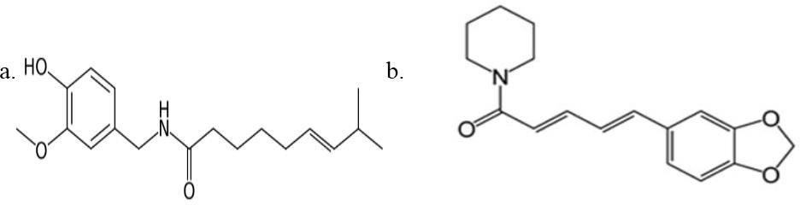

# Gambar 2.5 a. Contoh Struktur Alkaloid Non Heterosiklis (Capcaisin), b. Contoh Struktur Alkaloid Heterosiklis (Piperine) (Fransworth, 1996).

# Flavonoid

Flavonoid adalah sutu kelompok senyawa fenol yang terbanyak terdapat di alam. Senyawa-senyawa ini bertanggung jawab terhadap zat merah, ungu, biru dan sebagian zat warna kuning dalam tumbuhan. Semua flavonoid menurut strukturnya merupakan turunan senyawa induk “Flavon” yakni nama sejenis flavonoid yang terbesar jumlahnya dan juga lazim ditemukan sebagai besar flavonoid yang terdapat pada tumbuhan terikat pada molekul gula sebagai glikosida, dan dalam bentuk campuran, jarang sekali dijumpai senyawa tunggal (Harbone, 1987).

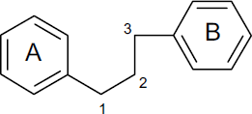

# Gambar 2.6 Struktur Dasar Flavonoid (Harbone, 1987)

# Tanin

Tanin merupakan salah satu senyawa termasuk ke dalam golongan polifenol yang terdapat dalam tumbuhan, berasa pahit dan kelat (Harbone, 1987). Tanin dapat dibagi menjadi 2 (dua), yaitu tanin terhidrolisa dan tanin terkondensasi. Pada identifikasi tanin, perubahan warna disebabkan oleh reaksi penambahan FeCl3, dengan salah satu gugus hidroksil yang ada pada senyawa tanin. Penambahan FeCl3 menghasilkan warna hijau kehitaman yang menunjukan adanya tanin terkondensasi (Sangi et al., 2008).

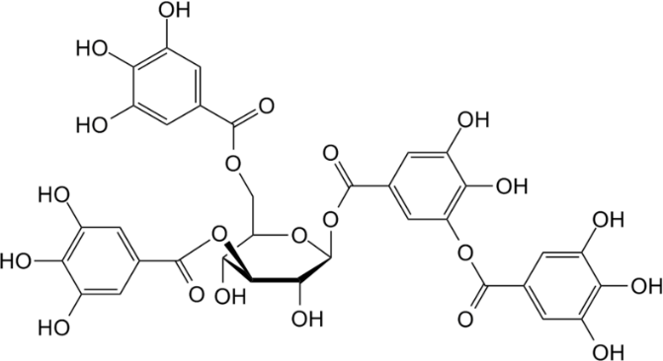

# Gambar 2.7 Contoh Struktur Senyawa Tanin (Sangi *et al*., 2008)

# Saponin

Pembentukan busa yang mantap waktu mengekstraksi tumbuhan merupakan bukti terpercaya akan adanya saponin. Sifat yang dimiliki saponin antara lain mempunyai rasa pahit, membentuk busa yang stabil dalam larutan air. Identifikasi adanya saponin menggunakan uji Forth dengan terbentuknya busa dan dapat bertahan tidak kurang dari 10 menit serta tidak hilang setelah penambahan HCL 2M. Timbulnya busa pada uji Forth menunjukan adanya glikosida yang mempunyai kemampuan membentuk buih dalam air yang terhidrolisis glukosa dan senyawa lainnya (Harbone, 1987).

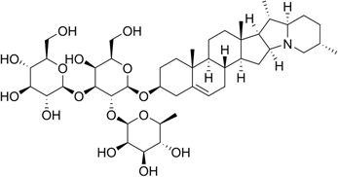

# Gambar 2.8 Contoh Struktur Senyawa Saponin (Harbone, 1987)

# Triterpenoid/steroid

Triterpenoid adalah senyawa yang kerangka karbonnya berasal dari enam satuan isopren dan secara biosintesis diturunkan dari hidrokarbon C30 asiklik yaitu

skualena, berstruktur siklik, kebanyakan berupa alkohol, aldehid, atau asam karboksilat. Berupa senyawa kristal, tidak berwarna, titik leburnya tinggi dan bersifat optis aktif. Dengan reaksi Liebermen-Bouchard (anhidrid asam asetat dan asam sulfat pekat) memberikan warna hijau biru (Harborne, 1987).

Triterpenoid dapat dipilah menjadi empat golongan senyawa yaitu senyawa triterpena sebenarnya, steroid, saponin, dan glikosida jantung. Kedua golongan terakhir sebenarnya triterpena atau steroid yang terutama terdapat sebagai glikosida (Harborne, 1987).

Steroid adalah triterpena dengan kerangka dasarnya terdiri cincin 1-2 siklopentana perhidrofenantrena dan diturunkan dari skualen (kerangka dasar). Sterol merupakan siklopentana perhidrofenantren yang mempunyai gugus OH pada atom C ke 3 dan umumnya terdapat pada tumbuhan. Sterol di dalam tumbuhan berupa fitosterol, ada 3 jenis fitosterol pada tumbuhan tingkat tinggi yaitu sitosterol, stigmaterol, kampesterol α-spinasterol yang merupakan isomer stigmasterol yang terdapat pada tumbuhan *Amaranthus* (bayam). Sterol juga terdapat pada tumbuhan tingkat rendah (khamir dan fungi) yaitu dalam bentuk ergosterol, dan fukosterol (terdapat juga di dalam tumbuhan tinggi). Dari segi genetik, steroid berasal dari asam asetat yang mengalami perubahan melalui asam mevalonat dan skualen menjadi triterpen lanosterol (di dalam jaringan hewan) dan sikloartenol (di dalam jaringan tumbuhan) (Harborne, 1987).

a. b.

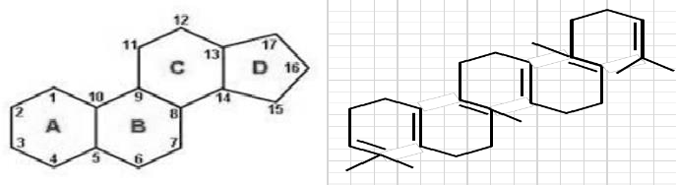

# Gambar 2.9 a. Contoh Struktur Dasar Steroid, b. Contoh Struktur Dasar Triterpenoid (Harborne, 1987)

# Glikosida

Glikosida adalah suatu senyawa yang bila dihidrolisis menghasilkan senyawa gula dan bukan gula. Bagian bukan gula disebut aglikon dan bagian gula disebut Glikon. Gula yang paling sering dalam glikosida kini adalah glukosa, dan glikosida kini disebut glukosida (Harbone, 1987).

Glikosida berupa senyawa asetat, yaitu gugus hidroksil dari gulanya berkondensasi dengan gugus hidroksil dari kompenen non gulanya, dan gugus hidroksil yang lain berkondensasi ke dalam gulanya sendiri membentuk anoksida. Contoh-contoh struktur glikosida dapat dilihat di bawah ini :

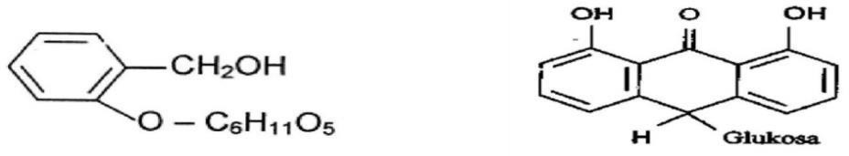

Contoh O-glikosida (salisin) Contoh C-glikosida (alonin)

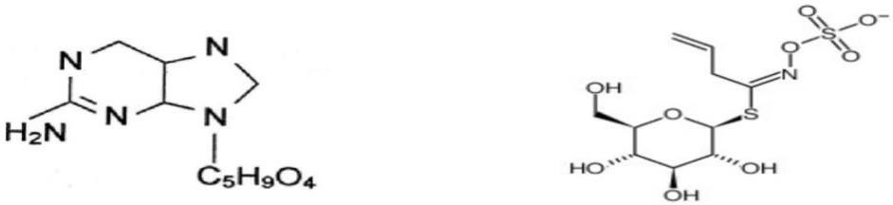

Contoh N-glokosida (guanosin) ContohS-glikosida (sinigrin)

# Gambar 2.10 Contoh Struktur Senyawa Glikosida (Robinson, 1995).

Sebagai senyawa hidroksil, karbohidrat mampu membentuk eter dengan alkohol lain, senyawa yang paling penting dari eter terseut adalah glikosida yang mempunyai gugus eter terikat pada karbon anomer glikosida berbeda dengan eter lain karena glikosida mudah terhidroklisis. Dengan cara mendidihkan sebentar dalam asam encer sudah cukup untuk menghidrolisis sebagian gula dengan melepaskan dari bagian aglikon (Robinson, 1995).

# Sabun

# Pengertian sabun

Sabun adalah senyawa natrium atau kalium dengan asam lemak dari minyak nabati atau minyak hewani yang bebentuk padat, lunak atau cair, berbusa digunakan sebagai pembersih, dengan menambahkan bahan-bahan lain seperti zat pewangi yang tidak membahayakan kesehatan. Sabun merupakan salah satu produk turunan dari minyak dan dihasilkan dari reaksi antara minyak atau lemak dengan basa KOH atau NaOH (SNI 06-3532,1994).

Sabun merupakan garam alkali dari asam lemak rantai panjang. Ketika minyak atau lemak disabunkan, akan terbentuk garam natrium atau kalium dari asam lemak rantai panjang. Sabun akan mengacu pada sekelompok asam karboksilat rantai panjang yang dinetralkan, yang dihasilkan dari dua bahan utama yaitu alkali dan trigliserida (lemak atau minyak) (Barel *et al.,* 2001).

Sabun membersihkan dengan mengubah tegangan permukaan air dan mengemulsi kotoran sehingga mudah dibilas. Molekul sabun memiliki bagian kepala dan ekor yang memiliki polaritas yang berbeda. Bagian ekor terdiri dari rantai karbon panjang yang bersifat nonpolar dan hidrofobik. Sedangkan bagian kepalanya berupa garam karboksilat yang bersifat ionik dan hidrofilik. Ketika

sabun digunakan untuk membersihkan minyak dan kotoran, ujung-ujung molekul nonpolar sabun akan melarutkan minyak dan lemak yang menyertai kotoran. Ujung garam karboksilat yang bersifat hidrofil akan membentang diluar sehingga dapat dilarutkan oleh air. Molekul sabun melapisi minyak atau lemak membentuk kelompok yang disebut misel. Ujung hidrofilik dari molekul sabun akan memberikan polaritas pada misel sehingga dapat teremulsi didalam air dan dapat dibilas (Barel *et al.,* 2001).

# Metode pembuatan sabun

Proses pembuatan sabun dapat melalui dua proses, yaitu saponifikasi dan netralisasi. Proses saponifikasi terjadi melalui reaksi trigliserida dengan alkali yang menghasilkan produk samping berupa gliserol. Sedangkan proses netralisasi terjadi karena reaksi asam lemak bebas dengan alkali yang menghasilkan produk samping air (Hasibuan *et al*., 2019).

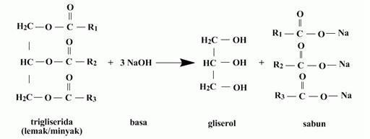

**Gambar 2.11 Reaksi Saponifikasi Trigliserida (Mitsui, 1996)**

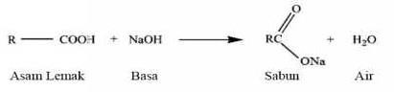

**Gambar 2.12 Reaksi Netralisasi Asam Lemak (Mitsui, 1996)**

# Bahan pembuatan sabun

1. Basis sabun

Sabun konvensional dibuat dari lemak dan minyak alami dengan garam alkali dan sabun deterjen saat ini yang dibuat dari bahan sintetis,biasanya mengandung surfaktan, pelumas, antioksidan, parfum, pewarna, pengawet, pengontrol pH dan bahan tambahan lainnya (Wasitaatmadja, 1997).

1. Surfaktan

Surfaktan merupakan molekul yang memiliki bagian hidrofilik dan hidrofobik. Surfaktan menurunkan tegangan antar muka fase yang tidak tercampurkan. Surfakatan dibagi menjadi 4 golongan yaitu :

* 1. Surfaktan anionik

Dalam larutan, surfaktan anionik membentuk ion bermuatan negatif pada pH netral. Gugus terionisasi berupa asam karboksilat, sulfat fosfat. Yang paling sering digunakan yaitu alkil sulfat dan alkil etoksilat sulfat yang dapat menghasilkan busa yang banyak (Barel *et al.,* 2001)

* 1. Surfaktan kationik

Surfaktan kationik memiliki muatan positif. Biasanya digunakan dalam formula perawatan rambut sebagai kondisioner. Surfaktan kationik digunakan sebagai pengemulsi dalam beberapa kosmetik dan sebagai agen bakterisida. Contohnya alkilamin, alkilmidazole. (Barel *et al.,* 2001).

* 1. Surfaktan amfoterik

Surfaktan yang memiliki muatan positif dan negatif. Sifat surfaktan dipengaruhi oleh pH. Dalam keadaan basa bentuk anionik lebih dominan.

Sedangkan dalam kondisi basa asam kationik lebih dominan (Barel *et al.,*

2001).

* 1. Surfaktan nonionik

Surfaktan nonionik tidak berdisosiasi menjadi ion dalam media berair. Umunya menghasilkan busa yang lemah hingga sedang. Mempunyai daya anti iritasi yang baik terhadap kulit dan mata (Barel *et al.,* 2001).

1. Bahan aditif

Bahan aditif merupakan bahan yang ditambahkan dalam sabun yang bertujuan untuk mempertinggi kualitas produk sabun sehingga menarik konsumen. Bahan aditif tersebut yaitu :

* 1. Pelumas

Untuk menghindari rasa kering pada kulit diperlukan bahan yang tidak saja meminyaki kulit tetapi juga berfungsi untuk membentuk sabun yang lunak. Misalnya gliserol, lanolin, paraffin lunak, bahan sintetik asam lemak isotionat, asam lemak etanolamid (Wasitaatmadja, 1997).

* 1. Antioksidan

Untuk menghindari kerusakan lemak terutama bau tengik, maka dibutuhkan penghambat oksidasi misalnya *Butylated Hydroxy Toluene* (BHT) (Wasitaatmadja, 1997).

* 1. Warna

Pewarna sabun diperbolehkan sepanjang memenuhi persyaratan dan peraturan yang ada, pigmen yang digunakan biasanya stabil dan konsentrasinya kecil (0,01-0,5%). Contoh pewarna untuk sabun adalah *Titanium dioksida* 0,01% (Wasitaatmadja, 1997).

* 1. Parfum

Sabun tidak lengkap apabila tidak ditambahkan parfum sebagai pewangi atau pengharum. Pewangi harus berada dalam pH dan warna yang berbeda. Setiap pabrik sabun memilih bau dan warna sabun bergantung dengan permintaan pasar atau konsumen. Parfum digunakan untuk membedakan produk satu dengan yang lainnya (Wasitaatmadja, 1997).

* 1. Pengontrol pH

Penambahan asam lemak yang lemah, misalnya asam sitrat yang dapat menurunkan pH sabun (Wasitaatmadja, 1997).

* 1. Bahan tambahan khusus

Berbagai bahan tambahan untuk memenuhi kebutuhan pasar dapat dimasukkan ke dalam formula sabun. Seperti lanolin atau paraffin, gliserin pada sabun transparan, antiseptik (Wasitaatmadja, 1997).

* + 1. ***Paper soap* (sabun kertas)**

*Paper soap* atau sabun kertas adalah salah satu bentuk sabun yang unik berupa lembaran tipis yang menyerupai kertas. Kelebihan dari sediaan sabun kertas adalah nyaman dalam penggunaan, higienis, praktis, dan mudah dibawa kemana saja (Wati dkk, 2020).

Sabun kertas sendiri merupakan salah satu inovasi produk yang berbentuk tipis seperti kertas yang larut dengan air dan digunakan sebagai sabun cuci tangan sekali pakai, ukurannya yang kecil dan tipis sehingga mudah dalam penggunaan, bisa dibawa ke mana saja (Juwariah, 2022).

* + 1. **Bahan Pembuatan *paper Soap***

1. Aqua destilata

Aqua destilata atau biasa disebut juga air suling merupakan cairan jernih, tidak berwarna, tidak meimiliki rasa, Aqua destilata dapat disimpan dalam wadah tertutup baik (DepKes RI, 1979).

1. *Virgin Coconut Oil* (VCO)

VCO adalah minyak yang paling kaya dengan kandungan asam lemak yang menguntungkan kulit dibandingkan dengan minyak lainnya dan warna VCO yang bening putih jernih serta mudah larut dalam air. Asam lemak yang paling dominan dalam VCO adalah asam laurat (C12H24O2) yang berfungsi untuk menghaluskan dan melembabkan kulit (Widyasanti *et al.,* 2016).

1. *Hidroprophyl Methyl Celulosa* (HPMC)

*Hidroprophyl Methyl Celulosa* (HPMC) sering dikenal dengan nama *Benecel,* MHPC, *hypromellosum*, *Methocel, Motetolose*, dan *Tylose,* dan *Tylopur*. Memiliki bobot molekul sekitar 10.000-1.500.000. HPMC sangat banyak dimanfaatkan dalam industri farmasi, salah satunya adalah sebagai agen pengental dan peningkat viskositas. HPMC digunakan secara luas dalam sediaan oral, optalmik, dan nasal. Ia juga digunakan sebagai agen pensuspensi dan agen pengental pada formulasi topikal. HPMC menghasilkan sediaan yang lebih jernih sehingga lebih sering direkomendasikan untuk digunakan dibandingkan metil selulosa. Konsentrasi HPMC sebagai agen pengental untuk sediaan tetes mata dan larutan air mata buatan berkisar 0,45-1,0% b/b, sedangkan konsentrasi untuk sediaan cair oral sebagai agen pensuspensi dan agen pengental berkisar antara 0,25-5,0% (Rowe *et al.,* 2009).

1. Natrium Hidroksida (NaOH)

Natrium hidroksida atau NaOH berbentuk putih seperti serpihan atau butiran. Natrium hidroksida sangat mudah larut dalam air, larut dalam etanol dan methanol (Departemen Kesehatan, 1979). Natrium hidroksida bereaksi dengan minyak membentuk sabun yang disebut dengan saponifikasi (Barel *et al.,* 2001).

1. Gliserin

Nama lain gliserol, *glycerolum,* dan *pricerin.* Memiliki berat molekul 98,09 dan rumus molekul C3H8O3. Gliserin dapat berfungsi sebagai antimikroba, humektan, pelarut, emolien. Gliserin adalah larutan kental jernih, tidak berwarna, tidak berbau. Gliserin sangat mudah larut di dalam air dan alkohol (Rowe, 2009). Didalam formulasi sabun, gliserin digunakan sebagai humektan. Humektan adalah bahan yang didigunakan untuk mengontrol kelembaban kulit (Barel *et al.,*2001). Gliserin juga digunakan sebagai *plasticizer* yang memperlemah kekakuan, mengatasi kerapuhan dan meningkatkan fleksibilitass pada sediaan (Mujahidah *et al.,* 2019).

1. *Sodium Lauryl Sulfate* (SLS)

Memiliki nama lain garam sodium*, Dodecyl sodium sulfate*, *Sodium monolauryl sulfate, texapon* K12P. Berat molekul natrium lauril sulfat 288,38 g/mol. Rumus molekul C12H25NaO45. SLS memiliki range pH 6-9. Berbentuk serbuk atau hablur putih atau kuning pucat dengan bau lemah atau bau khas. SLS memiliki kelarutan dalam air dan praktis larut dalam kloroform dan eter. berfungsi sebagai surfaktan anionik, detergen, dan zat pengemulsi. Konsentrasi untuk sediaan pembersih kulit dalam aplikasi topikal adalah 1% (Rowe, 2009).

1. *Butil Hidroksitoluen* (BHT)

BHT berfungsi sebagai antioksidan dalam sabun agar tidak terjadi perubahan fisik sabun cair karena pengaruh udara. Berupa serbuk hablur padat, putih, bau khas dan lemah. BHT praktis tidak larut dalam air, gliserin, propilen glikol, larutan hidroksida alkali, *dilute aqueous* dan asam mineral, sangat larut dalam aseton, benzena, etanol 95%, eter, metanol, toluen, *fixed oils* dan minyak mineral. Digunakan sebagai antioksidan untuk minyak dan lemak dengan konsentrasi 0,02% (Rowe *et al.,* 2009).

1. Dinatrium EDTA

Dinatrium EDTA merupakan serbuk hablur berwarna putih, larut dalam air. Dalam dunia farmasi, Na EDTA sering digunakan sebagai agen pengkhelat untuk beberapa sediaan seperti *mouthwashes*, sediaan mata, ataupun sediaan topikal dengan konsentrasi 0,005-0,1 %. (Rowe *et al.,* 2009)

## Escherichia coli

* + 1. **Klasifikasi *Escherichia coli***

Menurut Songer dan Post (2005), klasifikasi *Escherichia coli* adalah sebagai berikut :

Kingdom : Bacteria

Filum : Proteobacteria

Kelas : Gamma Proteobacteria

Ordo : Enterobacteriales

Famili : Enterobacteriaceae

Genus : Escherichia

Spesies : *Escherichia coli*

* + 1. **Morfologi *Escherichia coli***

*Escherichia coli* merupakan salah satu bakteri koliform yang termasuk dalam famili Enterobacteriaceae. Enterobacteriaceae merupakan bakteri enterik atau bakteri yang dapat hidup dan bertahan di dalam saluran pencernaan. *Escherichia coli* merupakan bakteri berbentuk batang bersifat gram negatif, fakultatif anaerob, tidak membentuk spora, dan merupakan flora alami pada usus mamalia (Yang dan Wang 2014). *Escherichia coli* bakteri kokobasil dengan ukuran 2.4 x 0.4-0.7 µm, memiliki flagela petritikus sehingga bersifat motil, dan tidak dapat membentuk spora (Jawetz *et al.,* 2008).

*Escherichia coli* dibagi menjadi 3 kelompok besar berdasarkan interaksinya dengan inang (manusia), yaitu (1) non patogen (komensal), (2) patogen saluran pencernaan, dan (3) patogen diluar saluran pencernaan (ekstraintestinal). Klasifikasi ini terutama didasarkan pada ada atau tidak adanya daerah DNA yang sering dikaitkan dengan patotipe tertentu.

Bakteri E. coli juga dikenal sebagai bakteri indikator sanitasi dan higiene, yaitu bakteri yang keberadaannya dalam suatu produk pangan menunjukkan indikasi rendahnya tingkat sanitasi yang diterapkan. Keberadaan bakteri ini sering dikaitkan dengan adanya kontaminasi yang berasal dari kotoran (feses), karena E. coli pada umumnya adalah bakteri yang hidup pada usus manusia (maupun hewan) sehingga keberadaan bakteri tersebut pada air atau pangan menunjukkan adanya proses pengolahan yang mengalami kontak dengan kotoran. Menyangkut keamanan pangan, telah diketahui bahwa E. coli menyumbang sejumlah kasus penyakit enterik bagi anak-anak di beberapa negara berkembang. *Escherichia coli* merupakan etiologik utama penyebab diare (Parashar et al. 2003). Pada beberapa

kasus dapat menimbulkan gejala *haemolytic uraemik syndrom* (HUS) yang dapat berakibat gagal ginjal. Infeksi tersebut bahkan dapat menyebabkan kematian (Rahayu dan Siti, 2018).

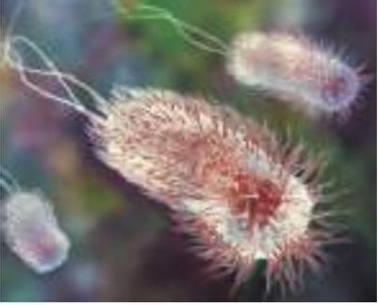

**Gambar 2.13 Bakteri *Escherichia coli* (Rahayu dan Siti, 2018)**

## Staphylococcus aureus

* + 1. **Klasifikasi *Staphylococcus auresus***

Menurut Sihombing dan Mantiri (2022), klasifikasi *Escherichia coli*

adalah sebagai berikut :

Kingdom : Bacteria

Phylum : Firmicutes

Class : Bacilli

Ordo : Bacillales

Famili : Staphylococcaceae

Genus : Staphylococcus Species : *Staphylococcus aureus*

* + 1. **Morfologi *Staphylococcus aureus***

*Staphylococcus aureus* merupakan salah satu jenis bakteri gram positif, berbentuk bulat (kokus) yang bergerombol seperti anggur, bersifat aerob fakultatif, dengan diameter sekitar 0,8- 1,0 µm dan ketebalan dinding sel 20-80

nm. Lapisan penyusun dinding sel bakteri *Staphylococcus aureus* terdiri dari lapisan makromolekul peptidoglikan yang tebal dan membran sel selapis yang tersusun oleh protein dan lipid dan asam teichoic. Asam teichoic berfungsi untuk mengatur fungsi elastisitas, porositas, kekuatan tarikdan sifat elektrostatik dinding sel.

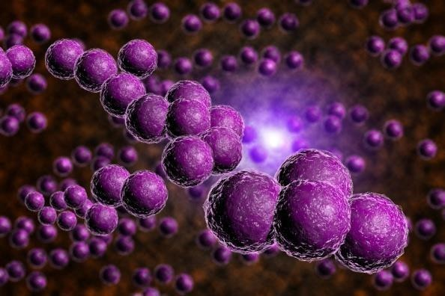

**Gambar 2.14 Bakteri *Staphylococcus aureus* (Sihombing dan Mantiri, 2022).**

Bakteri *Staphylococcus aureus* merupakan flora normal pada manusia yang terdapat pada kulit dan selaput mukosa pada manusia. *Staphylococcus aureus* mengandung polisakarida dan protein yang berfungsi sebagai antigen dan struktur dinding sel. Bakteri ini tidak memiliki flagel, tidak mortil dan tidak membentuk spora. Bakteri ini dapat tumbuh dengan baik pada suhu 37°C dengan waktu inkubasi yang relatif pendek yaitu 1-8 jam. Bakteri *Staphylococcus aureus* juga dapat tumbuh pada pH 4,5-9,3 optimumnya yaitu pH 7,0-7,5. *Staphylococcus aureus* adalah salah satu bakteri patogen penting yang berkaitan dengan virulensi toksin, invasif, dan ketahanan terhadap antibiotik (Sihombing dan Mantiri, 2022).

Menurut Herlina et al. (2015) menyatakan bahwa bakteri S. aureus dapat menyebabkan terjadinya berbagai jenis infeksi mulai dari infeksi kulit ringan, keracunan makanan sampai dengan infeksi sistemik. Infeksi yang terjadi misalnya keracunan makanan karena *Staphylococcus,* salah satu jenis faktor virulensi yaitu

*Staphylococcus enterotoxin*. Gejala keracunan makanan akibat *Staphylococcus* adalah kram perut, muntah-muntah yang kadang-kadang di ikuti oleh diare. *Staphylococcus aureus* merupakan bakteri yang beredar di mana-mana, seperti udara, debu, air, susu, makanan, peralatan makan, lingkungan dan tubuh manusia atau hewan yang terdapat pada kulit, rambut/bulu dan saluran pernafasan. Manusia dan hewan merupakan sumber utama infeksi

*Staphylococcus aureus* hidup sebagai saprofit di saluran pengeluaran lendir manusia dan hewan seperti hidung, mulut, dan tenggorokan. Orang juga dapat menginfeksinya saat batuk atau bersin. Bakteri ini juga sering ditemukan di kelenjar keringat, saluran usus, dan pori-pori dan permukaan kulit. S. aureus tidak hanya dapat menyebabkan intoksikasi, tetapi juga dapat menyebabkan jerawat, bisul, meningitis, osteomielitis, pneumonia, dan mastitis pada manusia dan hewan (Hasyim, 2023).

# Pengujian Aktivitas Antibakteri Metode Difusi

Uji aktivitas antibakteri bertujuan untuk mengetahui keefektifan suatu zat antibakteri dalam menghambat bakteri uji (Kholifah, 2018). Pengujian dilakukan dengan cara mengukur pertumbuhan bakteri terhadap gen antibakteri (Pratiwi, 2019).

Metode Difusi (*Disc diffusion test*) *Disc diffusion test* atau uji difusi disk dilakukan dengan mengukur diameter zona bening (*clear zone*) yang merupakan petunjuk adanya respon penghambatan pertumbuhan bakteri oleh suatu senyawa antibakteri dalam ekstrak (Zulhawa, 2010). Metode difusi agar dibedakan menjadi dua yaitu cara Kirby Bauer dan cara sumuran

Cara *Kirby Bauer* Metode difusi disk (*Test Kirby Bauer*) dilakukan untuk menentukan aktivitas agen antimikroba. Piringan yang berisi agen antimikroba diletakkan pada media agar yang telah ditanami mikroorganisme yang akan berdifusi pada media agar tersebut. Area jernih mengindikasikan adanya hambatan pertumbuhan mikroorganisme oleh agen antimikroba pada permukaan media agar. Keunggulan uji difusi cakram agar mencakup fleksibilitas yang lebih besar dalam memilih obat yang akan diperiksa (Pratiwi, 2008).

Metode difusi cakram merupakan metode yang sering digunakan untuk menguji seberapa rentan suatu bakteri uji terhadap antibakteri. Hasil yang didapat dari metode ini adalah akan diketahui apakah suatu bakteri bersifat rentan, intermediet, atau bahkan bersifat resisten terhadap antimikroba (Salsabila, 2020).

Pada metode difusi cakram, digunakan cakram kertas saring (*paper disk*) yang berperan sebagai tempat menampung zat yang berpotensi sebagai antibakteri. Kertas saring yang telah diberi zat antibakteri akan diletakkan pada media agar yang telah diinokulasikan bakteri uji. Selanjutnya, media agar tersebut akan diinkubasi pada waktu tertentu dan suhu yang sesuai dengan keadaan optimum bakteri uji (Maulid, 2016).

Hasil yang akan diperoleh dari metode difusi cakram yaitu terbentuknya zona bening yang mengelilingi kertas cakram (Permatasari, 2020). Zona bening tersebut menunjukkan tidak adanya bakteri uji pada daerah tersebut (Rizky, 2018). Diameter zona hambat yang terbentuk akan digunakan untuk mengukur kekuatan antibakteri dalam menghambat bakteri uji (Hikmah, 2018). Prinsip dari metode difusi adalah pengukuran potensi suatu antibakteri berdasarkan terbentuknya diameter zona hambat bakteri karena adanya difusi zat antibakteri ke dalam media

agar yang mengandung bakteri uji di dalamnya (Putri, 2018). Kekuatan daya hambat suatu zat antibakteri dapat dilihat dari diameter zona hambat yang terbentuk seperti yang tertera pada Tabel 2.1 (Afni *et al.,* 2015)

# Tabel 2.1 Kekuatan daya hambat zat antibakteri

|  |  |
| --- | --- |
| **Diameter zona hambat** | **Kategori penghambatan** |
| >20 mm | Sangat kuat |
| 10-20 mm | Kuat |
| 5-10 mm | Sedang |
| <5 mm | lemah |

Sedangkan cara sumuran dilakukan dengan cara membuat sumur pada media agar yang telah ditanami dengan mikroorganisme dan pada sumur tersebut diberi agen antimikroba yang akan diuji. Metode ini umum digunakan dalam uji aktivitas antibakteri karena lebih efektif untuk menghambat pertumbuhan bakteri dan zat aktif dapat berdifusi langsung tanpa penghalang kertas cakram (seperti pada metode Kirby Bauer). Selain itu, dengan metode ini dapat diketahui luas zona hambat. Diameter zona hambat merupakan petunjuk kepekaan bakteri uji, semakin besar zona hambat maka aktivitas antibakteri semakin besar pula (Pratiwi, 2008)